桂林理工大学2020年硕士研究生入学考试试题
考试科目代码：858
考试科目名称：高分子物理（A卷）
（总分150分，三小时答完）
考生注意：1．请将答题写在答卷纸上，写在试卷上视为无效。
2．考试需带 无存储功能的科学计算器、三角板 用具

一 、选择题（每小题3分，共60分）
1．下列哪种方法无法测定聚合物的分子量？
(A)．紫外光谱法；(B)．黏度法；(C)．体积排除色谱法；
2．1920年，哪位科学家发表了划时代的文献《论聚合》，确立了高分子学说？
(A)．Natta；(B)．Staudinger；(C)．Flory；
3．下列哪位获得诺贝尔奖的科学家其获奖主要贡献属于高分子科学领域？
(A)．爱因斯坦；(B)．玛丽·居里；(C)．Flory；
4．目前尚未发现的高分子形态是哪个？
(A)．固态；(B)．液态；(C)．气态；
5．高分子与小分子不同之处就在于高分子的分子量大并且具有多分散性，分子量的多分散性用什么物理量表示？
(A)．第二维立系数；(B)．分子量分布系数；(C)．Huggins参数；
6．均方末端距可以有效地表示下列哪类高分子的尺寸大小？
(A)．线型聚合物；(B)．支化聚合物；(C)．交联聚合物；
7．下列哪个为Floy-Huggins提出的高分子溶液“似晶格”模型示意图？
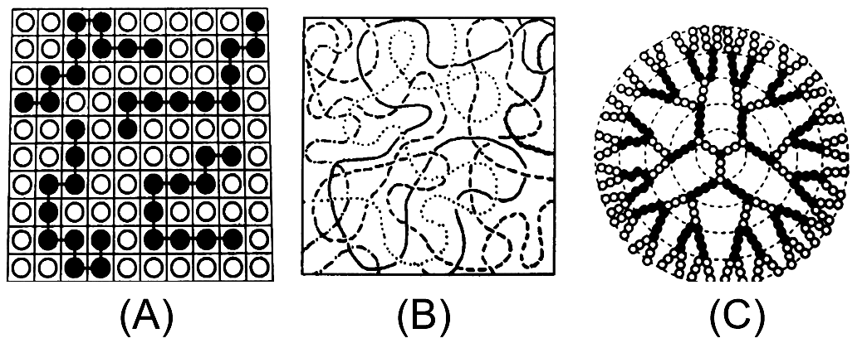
8．高分子链之间通过支化联结成一个三维空间网络型大分子时即称为（）。
(A)．无规结构；(B)．交联结构；(C)．螺旋结构；
9．用于制造保鲜PE膜的材料是下列哪个？
(A)．高密度聚乙烯；(B)．低压聚乙烯；(C)．支化聚乙烯；
10．下列为热塑性弹性体的材料是哪个？
(A)．ABS；(B)．PS；(C)．SBS；
- 在下列聚合物链中，分子链刚性最强的是哪个?
(A)．聚乙烯；(B)．聚乙炔；(C)．聚1,3-丁二烯；
12．在下列聚合物链中，分子链柔性最强的是哪个?
(A)．聚二甲基硅氧烷；(B)．聚乙烯；(C)．聚苯乙烯；
13．下列单体形成的均聚物的玻璃化温度哪个最低？
(A)．丙烯酸异辛酯；(B)．丙烯酸异丁酯；(C)．甲基丙烯酸甲酯；
14．下列物质中结晶能力最强的是哪个？
(A)．尼龙66；(B)．尼龙6；(C)．尼龙1010；
15．当聚合物溶液为到达θ状态时，聚合物分子链呈下列哪种形态？
(A)．伸展形态；(B)．收缩形态；(C)．无扰形态；
16．下列哪个为胆甾型液晶示意图？
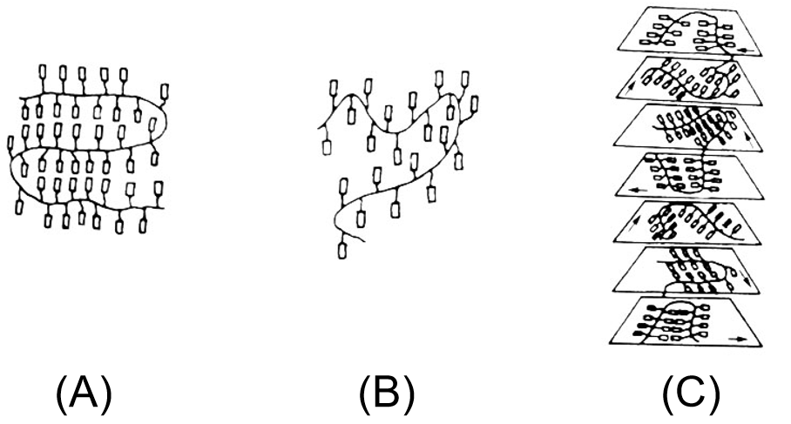
17．请从下列示意图中选出聚乙烯片晶中聚合物分子链的排列形式。
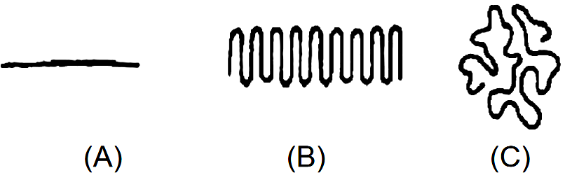
18．下列哪类聚合物适用于熔融纺丝？
(A)．涤纶纤维；(B)．腈纶纤维；(C)．聚乙烯醇纤维；
19．请选出下列物质中熔点最高的一个。
(A)．PTFE；(B)．PP；(C)．PET；
20． 高分子溶液失去流动性后，如果加热到一定温度后可以流动，那么该体系为？
(A)．冻胶；(B)．凝胶；(C)．橡胶；

二、简答题（每小题8分，共40分）
1．按从柔顺性大到小顺序排列下列聚合物，并简要说明理由。
聚1,1-二氯乙烯；聚氯乙烯；聚1,2-二氯乙烯。
2．橡胶为什么必须硫化后才可以使用？
3．有两批聚碳酸酯，经测定数均分子量相同，但其中一批在较低温度下可塑化成型，而另一批必须在较高温度下才能塑化，试推测原因？
4．在聚丙烯的抽丝过程中，若牵伸比相同，而分别采用冰水和50摄氏度温水冷却，将这两种聚丙烯丝加热到90摄氏度，冰水冷却的收缩率远大于温水冷却的，为什么？
5．简述结晶对聚合物的下列性能如何影响：透明性、密度、拉伸强度、冲击强度、耐化学品性、耐热性、弹性、硬度。

三、计算题（每小题10分，共20分）
1．若某非晶聚合物的δ_{p}=16 J^{1/2}·cm^{-3/2}，溶剂1的δ₁=10 J^{1/2}·cm^{-3/2}，溶剂2的δ₂=20 J^{1/2}·cm^{-3/2}，将上述溶液以何种比例混合可使聚合物溶解？
2．某黏弹性聚合物假定服从Boltzmann叠加原理，在t=0时受到张应力10MPa，并维持100s后立即撤去应力。如果从材料的蠕变柔量为：
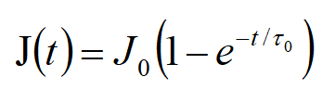
式中J₀=2GPa⁻¹，τ₀=200s，则100s和200s后净蠕变应变分别为多少？

四、论述推断题（每题15分，共30分）
1．试比较聚合物的介电松弛和力学松弛的异同。
2．如何从热力学上和实验上证明高弹态的本质是熵变？

